 | TNKÜ UZAKTAN EĞİTİM MERKEZİ ÖĞRETİM YÖNETİM SİSTEMİ (LMS-LEARNING MANAGEMENT SYSTEM)  KULLANIM KILAVUZU | Doküman No: | EYS-PR-025
 |  | Hazırlama Tarihi: | 10.11.2021
 |  | Revizyon Tarihi: | --
 |  | Revizyon No: | 0
 |  | Toplam Sayfa Sayısı: | 10

2013

İÇERİK
Uzaktan Eğitim Merkezi Hakkında Genel Bilgi 3
Uzaktan Eğitim Merkezi E-posta ve Sosyal Medya Bilgileri 4
Öğretim Yönetim Sistemine (ÖYS) Erişim ve Giriş 5
Öğretim Yönetim Sisteminin Kullanımı 7

Uzaktan Eğitim Merkezi Hakkında Genel Bilgi

Uzaktan Eğitim, fiziksel olarak öğrencilerin bulundukları yerlerde olmasını gerektirmeksizin, teknolojinin imkanlarından yararlanılarak, öğrenci ve öğretmenlerin bir sanal dershane ortamında değişik şekillerde karşı karşıya getirildikleri, planlı bir öğretim şeklidir.

Namık Kemal Üniversitesi Uzaktan Eğitim Merkezi ilk olarak 2008 yılında kurulmuştur. 2012- 2013 öğretim yılı bahar döneminden itibaren fiilen hizmet sunmaya başlamıştır. Bu kapsamda İktisadi ve İdari Bilimler Fakültesi’nin İktisat ve İşletme programlarının Türk Dili 2 ve Atatürk İlkeleri ve İnkılap Tarihi dersleri uzaktan eğitimle verilmiştir.

Uzaktan Eğitim Merkezi’nde şuanda;

Uzaktan Eğitim Merkez Müdürü,

İçerik Tasarımcısı

Teknik Destek Elemanı görev yapmaktadır.
Uzaktan Eğitim Merkezi’nin internet adresi http://nkuzem.nku.edu.tr dir.
Merkez sayfasına ayrıca Namık Kemal Üniversitesi internet adresinden de ulaşılabilir. http://nku.edu.tr adresinden Birimlerimiz bağlantısıyla açılan sayfadaki Merkezler bölümünden Uzaktan Eğitim Merkezi (UZEM) bağlantısına tıklayarak ulaşılabilir (Şekil 1., Şekil 2.).
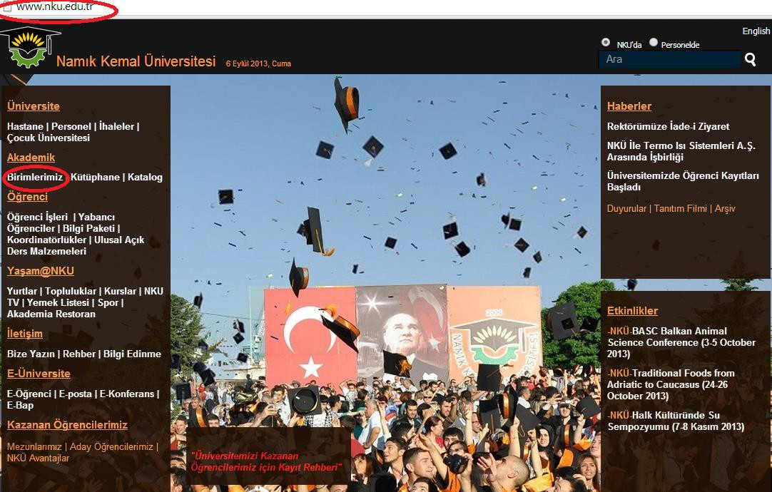

Şekil 1. NKÜ Anasayfa

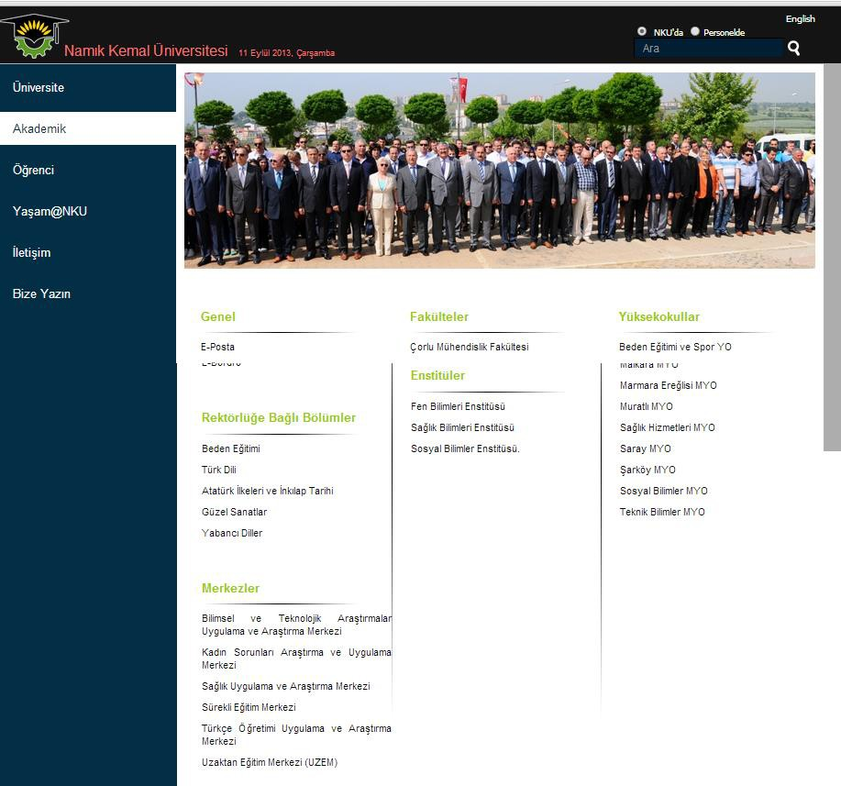

Şekil 2. NKÜ Birimler Sayfası

Uzaktan Eğitim Merkezi E-posta ve Sosyal Medya Bilgileri

Uzaktan Eğitim Merkezi ile ilgili genel bilgilere, merkez faaliyetlerine ve duyurulara http://nkuzem.nku.edu.tr adresinden ulaşılabilir.
Yeni açılacak ön lisans, lisans ve yüksek lisans programlarıyla ilgili bilgiler ile düzenlenecek sertifika programlarıyla hizmetiçi eğitim kurslarıyla ilgili detaylar internet sayfamızdan paylaşılacaktır. Uzaktan Eğitim Merkezi’nin e-posta ve sosyal medya bağlantıları aşağıda listelenmiştir.
- Uzaktan Eğitim Merkezi E-posta Adresi: nkuzem@nku.edu.tr
- Uzaktan Eğitim Merkezi E-posta Adresi: nkuzem@gmail.com
- Uzaktan Eğitim Merkezi Facebook Sayfası: www.facebook.com/nkuzem
- Uzaktan Eğitim Merkezi Twitter Hesabı: www.twitter.com/nkuzem

Öğretim Yönetim Sistemine (ÖYS) Erişim ve Giriş

İngilizce LMS (Learning Management System) şeklinde ifade edilen kavram dilimizde genellikle Öğretim Yönetim Sistemi (ÖYS) ifade edilmektedir. ÖYS eğitsel içeriği ileten ve dağıtan, kişisel ve organizasyonel öğrenme ve eğitim hedeflerini tanımlayan ve değerlendiren, bu hedefler doğrultusunda süreci takip eden, ve bütün olarak organizasyonun öğrenme sürecini denetlemek için veri toplayan ve sunan bir alt yapıdır. Kısaca uzaktan eğitimde öğretim elemanı ve öğrenciyi buluşturan, eğitim içeriğinin sunulmasını ve kullanılmasını sağlayan sistemdir.
Namık Kemal Üniversitesi’nin Uzaktan Eğitim Merkezi’nin kullandığı Öğretim Yönetim Sistemine,
- Uzaktan Eğitim Merkezinin internet sayfasındaki “Öğretim Yönetim Sistemine Giriş-Akademik LMS” bağlantısı tıklanarak
- İnternet tarayıcıda (Google Chrome, Mozilla Firefox, Internet Explorer vb..) adres çubuğuna http://lms.nku.edu.tr/ yazılarak ulaşılabilir.

ÖNEMLİ UYARI: Öğretim Yönetim Sistemi kullanırken tarayıcı olarak Google Chrome veya Mozilla Firefox kullanılması tavsiye edilmektedir. Internet Explorer’da bazı hatalar oluşmaktadır.
Öğrencilerin ÖYS girişi için kullanıcı adı olarak öğrenci numarası, şifre olarak da T.C. kimlik numarası varsayılan olarak tanımlanmıştır (Şekil 3.). İlk girişte kullanıcıdan yeni bir şifre girmesi istenmektedir. Büyük ve küçük karakter ve rakamdan oluşan bir şifre belirlenmesi gerekmektedir. Kullanıcı adı veya şifre ile ilgili sorun yaşandığı takdirde nkuzem@nku.edu.tr e-posta adresine e-posta gönderilerek sistem yöneticisine ulaşılabilir.

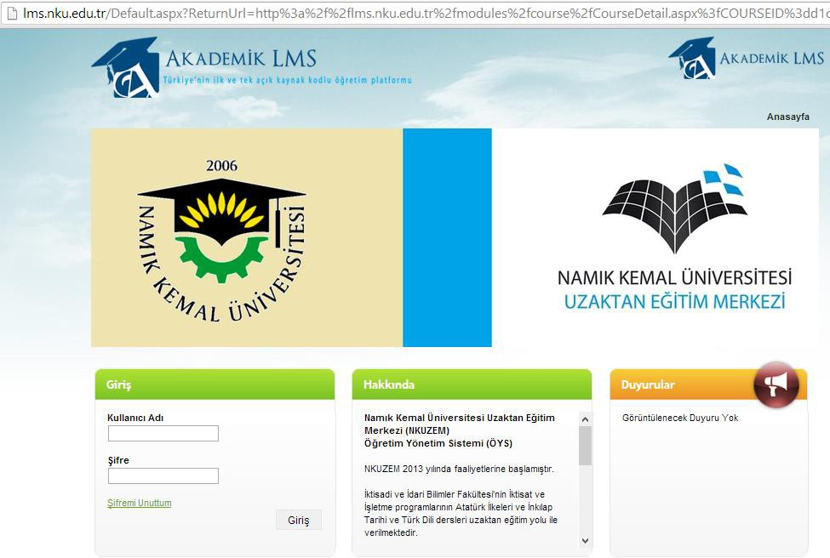
Öğrenciler için varsayılan kullanıcı adı : Öğrenci numarası
Öğrenciler için varsayılan şifre : T.C. kimlik numarası

Şekil 3. Öğretim Yönetim Sistemi Giriş Sayfası

Kullanıcı adı ve şifre girildikten sonra Şekil 4. teki gibi bir arayüz görülecektir. Bu arayüzden kayıtlı olunan derslerin listesi, ders içerikleri görüntülenebilmekte ve canlı ders, ödev, mesajlaşma, forum ve proje gibi aktiviteler gerçekleştirilebilmektedir.
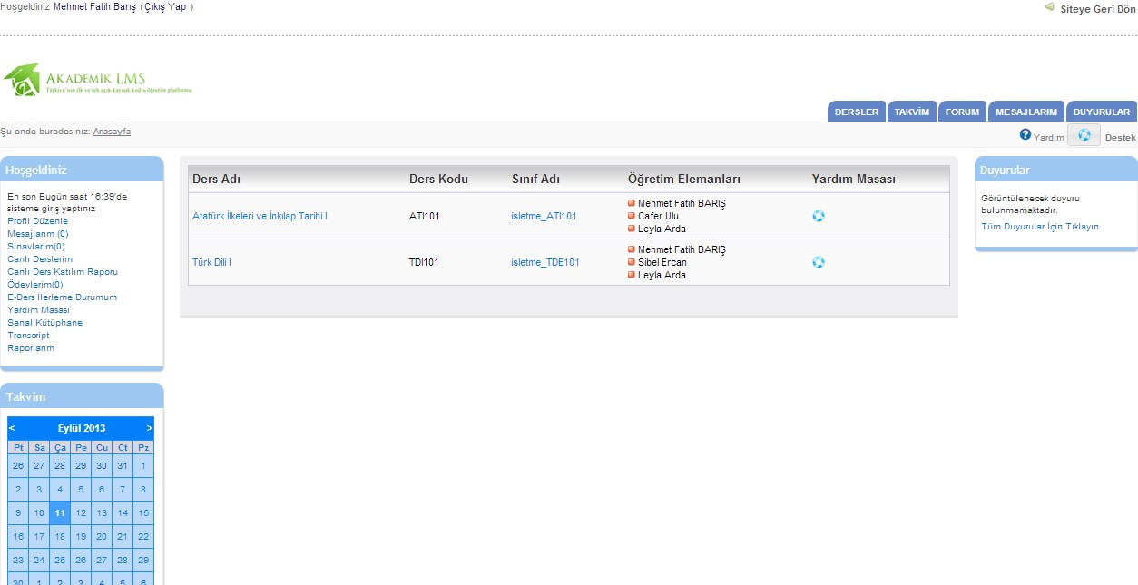

Şekil 4. Öğretim Yönetim Sistemi Öğrenci Arayüzü

Öğretim Yönetim Sisteminin Kullanımı

Öğretim Yönetim Sisteminin bölümleri Şekil 5. te görülmektedir.
Kullanıcı Adı ve Çıkış
Ders Bilgileri
Genel Bilgilendirme ve Yardım
Takvim

Şekil 5. Öğretim Yönetim Sistemi Öğrenci Arayüzü Bölümleri
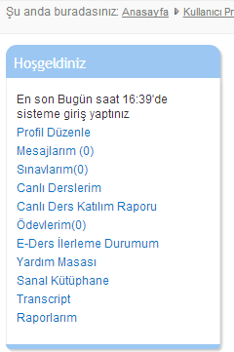
ÖYS arayüzünün sol tarafında bulunan “Hoşgeldiniz” bölümü, profil bilgilerinin görüntülenip düzenlenebilen, mesajlar, sınavlar, canlı dersler, sınavlar, ödevler ve bir kısım raporlara ulaşılabilen menüdür (Şekil 6.).

Şekil 6. Hoşgeldiniz menüsü

Profil Düzenle bağlantısıyla kişisel profil bilgileri görüntülenebil düzenlenebilmektedir. Şifre değişikliği, kişisel bilgiler ve iletişim bilgilerinin girilmesi, paylaşılan dökumanların ve alınan derslerin görüntülenmesi bu bölümden gerçekleştirilmektedir (Şekil 7.).
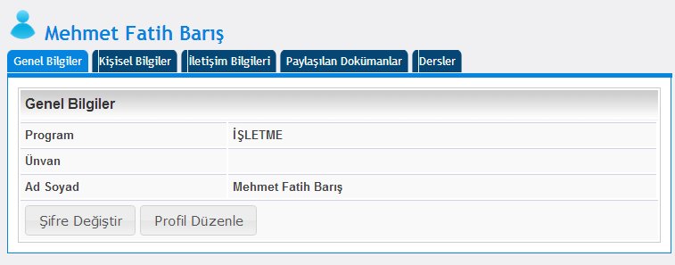
Şekil 7. Profil Ekranı
Dersler bölümde herhangi bir ders seçildiğinde ilgili dersle ilgili aktiviteler listelenmektedir. Öğretim yönetim sisteminde;
- Canlı Ders (Sanal Sınıf)
- Video Ders
- Ders Sunusu
- Ders Notu (PDF)
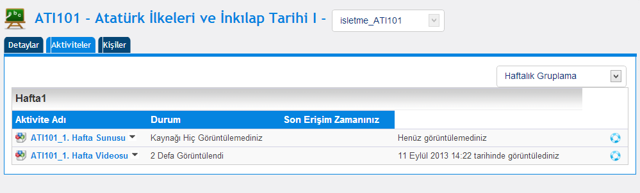
- E-ders içeriği bulunacaktır (Şekil 8.).
Şekil 8. Ders Aktiviteleri
Canlı ders daha önceden belirlenmiş tarih ve saatte öğretim elemanının kontrolünde eş zamanlı olarak yapılan derstir. Sanal sınıf olarak da adlandırılmaktadır. ÖYS’de öğretim elemanı tarafından daha önce tanımlanan tarih ve saatte canlı ders yapılacaktır.
Canlı derslerde ders anlatımı olacabileceği gibi, sisteme daha önce yükelenen dersin kısa bir özeti, ardından soru-cevap, örnek olay incelemesi, bilgilendirme ve danışmanlık gibi

aktiviteler de gerçekleştirilebilir. 2 saatlik bir dersin canlı ders uygulaması (sanal sınıf) yaklaşık 30-40 dk civarında olacaktır.
Öğretim elemanı tarafından tanımlanan sanal sınıf aktivitesi dersin ilgili haftasında görülecektir (Şekil 9.). Canlı derse katılmak için ilgili canlı dersin bağlantısının tıklanması yeterli olacaktır. Canlı dersin tarih ve saati gelmediyse veya öğretim elemanı sanal sınıfı başlatmadıysa katılım olmayacaktır. Canlı dersler sistem
tarafından kaydedilmekte öğretim elemanının dersi paketlemesinden sonra daha sonraki zamanlarda ders
içerisindeki yazılı ve sözlü mesajlaşmaları da kapsayacak şekilde tekrar izlenebilmektedir.
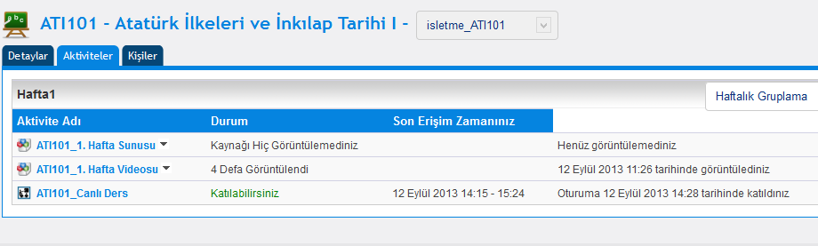
Önemli Not: Canlı ders uygulamasını sorunsuz kullanabilmeniz için bilgisayarınıza Flash
Player ve Java’nın en son versiyonlarının kurulması gerekmektedir. Kurulu olmadığı takdirde açılacak ekranda kullanıcıya uyarı çıkacak ve kurması sağlanacaktır.
Şekil 9. Ders Aktiviteleri (Sanal Sınıfa Katılım)
Canlı ders ekran görüntüsü Şekil 10. da verilmiştir. Canlı derste öğretim elemanının iznine bağlı olarak kamera ve mikrofonda kullanıla bilmektedir. Sanal sınıf uygulamasında dersin süresi, öğretim elemanının ses ve görüntüsü, öğretim elemanının paylaştığı görüntüler veya masaüstü bilgileri görülebilmektedir. Bunun yanında ders sırasında soru sorma, mesaj gönderme veya ankete katılma gibi aktiviteler de gerçekleştirilebilmektedir. Canlı ders sırasında sesli katılım olacaksa kulaklık ve mikrofon kullanılması uygun olacaktır.

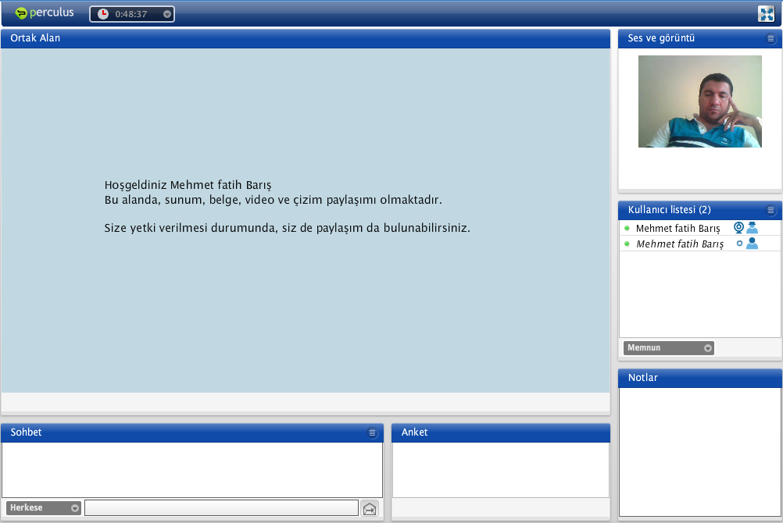

Öğretim yönetim sistemindeki tüm aktiviteler kayıt altına alınmakta ve raporlanabilmektedir. Örneğin hangi öğrencinin hangi saatte sisteme giriş yaptığı, nekadar süreyle sistemde kaldığı, hangi kaynakları görüntülediği ve hangi aktivitelere katıldığı raporlanmaktadır.

